Mateřská škola, základní škola a praktická škola Znojmo, příspěvková organizace

VYSVĚTLENÍ ZADÁVACÍ DOKUMENTACE Č. 2

pro zadání veřejné zakázky na dodávky, zadávané jako zakázka malého rozsahu mimo režim zákona 134/2016 Sb., o zadávání veřejných zakázek, v účinném znění

s názvem

„Pořízení nábytkového vybavení“

Identifikační údaje zadavatele

Název Zadavatele: Mateřská škola, základní škola a praktická škola Znojmo, příspěvková organizace
Sídlo: Horní Česká 247/15, 669 02 Znojmo
Zastoupený: Mgr. Ludmila Falcová, ředitelka školy
IČ: 67011748
DIČ: neplátce DPH
Webové stránky: www.specialniskolyznojmo.cz
Profil zadavatele: https://zakazky.krajbezkorupce.cz/profile_display_1074.html

Identifikační údaje zástupce zadavatele

Obchodní firma: OPTIMAL Consulting, s.r.o.
Sídlo: Podmolí 23, 669 02 Podmolí
Zastoupený: Ing. Tomáš Šturala, jednatel společnosti
Právní forma: společnost s ručením omezeným
IČ: 29268087
e-mail: 731 623 492
tel.: sturala@optimalconsulting.cz

Vysvětlení zadávací dokumentace č. 2

Dotaz č. 1
Dobrý den,
máme zájem ucházet se o předmětnou veřejnou zakázku. Nicméně vámi zveřejněná technická specifikace je velice obecná a nelze z ní vyčíst provedení požadovaného vybavení.
Např. pol. č.01 - není specifikováno provedení, jestli požadujete police, dvířka apod. Uvádíte provedení v laminu tl. 18-25 mm. Máme zvolit variantu nebo požadujete korpusy v jedné tloušťce a police v jiné. Pro stanovení ceny je nutné definovat požadavky jednotně pro všechny uchazeče.
Položka č. 04 - co si máme představit pod pojmem "s pohyblivými prvky". Opět nutno určit tl. materiálu.
Položka č. 09 chybí třetí rozměrový parametr.
Obdobně je to i u ostatních položek rozpočtu. Prosíme tedy úpravu kompletní specifikace požadovaného vybavení tak, aby byl jednoznačně stanoven požadavek na technické provedení. Z dodané dokumentace nelze nabídku ocenit.
Děkuji.

Odpověď č. 1
Dobrý den, na výše uvedený dotaz Vám přidáváme veškerý popis nábytkového vybavení a soubor typové vzory. V těchto souborech najdete veškeré údaje potřebné k nacení výkazu.
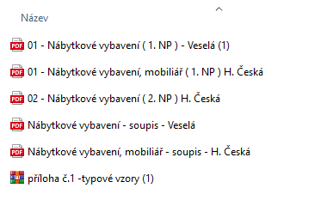
Termín pro podání nabídky se nemění

Ve Znojmě dne 30. 03. 2022 OPTIMAL Consulting, s.r.o., Zástupce Zadavatele

